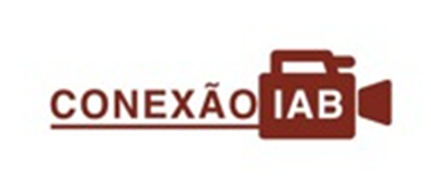

**Formulário para realização de LIVE no Instagram**

**. O requerimento de realização será analisado pela Diretoria de Eventos**

**. Envio do formulário:** 30 dias antes da data do evento

**. Duração:** a live tem a duração de 40 minutos

**. Palestrante**: enviar o máximo de duas qualificações (ser membro do IAB é considerada uma qualificação) - **Encaminhar foto do palestrante**

**Enviar para:** [**gerencia@iabnacional.org.br**](mailto:gerencia@iabnacional.org.br)

**Comissão Temática:**

**Indicante - Nome e telefone**

**Título e resumo do tema proposto:**

**Palestrante**

Nome completo:

Qualificações profissionais:

e-mail:

whatsapp:

redes sociais:

Mini BIO:

**Palestrante**

Nome completo:

Qualificações profissionais:

e-mail:

whatsapp:

redes sociais:

Mini BIO:

(Adicionar mais campos conforme a necessidade do evento)

**Estagiários**

Certificado digital gratuito

Certificado impresso R$ 10,00

**Associados**

Certificado digital: gratuito

Certificado impresso: R$10,00

**Advogados**

Certificado digital: gratuito

Certificado impresso: R$ 20,00